Тема: Безопасность на водоемах в осенний период

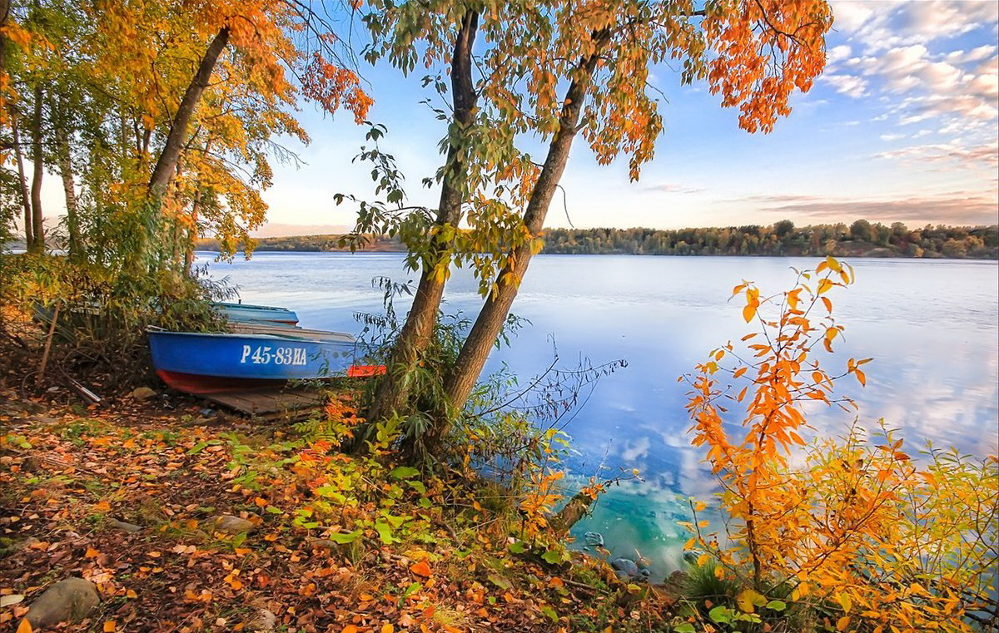
Жизнь на водоёмах в осенний период не затихает. Но такой вид отдыха таит в себе немало опасностей. Осенью температура воды составляет всего 7-8 градусов. В случае если человек окажется в воде, намокшая одежда тут же потянет его вниз. А холодная вода будет сковывать движения. Спасти в такой ситуации бывает довольно трудно.
Помните, что основными причинами гибели людей на воде является грубое нарушение правил безопасности, купание в неустановленных местах, а также купание в нетрезвом состоянии. Умение хорошо плавать не всегда является залогом безопасности. Одной из главных причин потопления является судорога. Эту реакцию организма вызывает резкий перепад температур, поэтому особенно небезопасно купаться в жару либо после физических нагрузок. Никогда не купайтесь в одиночку! Рядом с вами всегда должен быть кто-нибудь, чтобы в случае необходимости оказать помощь.
Что делать, если на ваших глазах тонет человек?
1. Помните: подплывать к утопающему опасно – человек в панике может потянуть вас вслед за собой. Бросьте тонущему человеку плавающий предмет, ободрите его, позовите помощь. Добираясь до пострадавшего, вплавь, учтите течение реки. Если тонущий не контролирует свои действия, подплывите к нему сзади и, захватив за голову, под руку, за волосы, буксируйте к берегу.
2. Не позволяйте хвататься за вас, транспортировать пострадавшего надо так, чтобы его дыхательные пути находились над поверхностью воды.
3. Если доставленный на берег находится в бессознательном состоянии, необходимо освободить его дыхательные пути от воды. Для этого преклоните его через колено, положив на живот головой вниз. Затем тряхните несколько раз. Ребенка или подростка можно взять за ноги и потрусить головой вниз. Если состояние не улучшилось, необходимо провести искусственную вентиляцию легких и непрямой массаж сердца.
4. Особенно внимательно следите за детьми, ведь известны случаи, когда малыши захлебывались водой даже на мели. Находясь на пляже, не
забывайте о безопасности! Даже если пляж оборудован спасательным постом, не стоит испытывать судьбу!
Чтобы избежать беды, необходимо строго соблюдать ряд простых правил поведения на воде:
— если Вы оказались в воде на сильном течении, не пытайтесь плыть навстречу течению. Нужно плыть по течению, но так, чтобы постепенно приближаться к берегу;
— если попали в водоворот, не пугайтесь, наберите побольше воздуха, нырните и постарайтесь резко свернуть в сторону от него;
— если свело судорогой мышцы, ложитесь на спину и плывите к берегу, постарайтесь при этом растереть сведенные мышцы.
Основные правила безопасного поведения на воде:
— когда купаетесь, поблизости должны быть люди;
— нельзя употреблять спиртные напитки, находясь вблизи воды;
— не заходите на глубокое место, если не умеете плавать или плаваете плохо;
— не ныряйте в незнакомых местах;
— не заплывайте за буйки;
— нельзя выплывать на судовой ход и приближаться к судну;
— не устраивайте в воде игр, связанных с захватами;
— если плохо плаваете, не следует плавать на надувных матрасах и камерах;
— не пытайтесь плавать на бревнах, досках, самодельных плотах;
— если Вы решили покататься на лодке, выучите основные правила безопасного поведения в этом случае;
— необходимо уметь правильно управлять своими возможностями.
Умение хорошо плавать – одна из важнейших гарантий безопасного отдыха на воде, но помните, что даже хороший пловец должен соблюдать постоянную осторожность, дисциплину и строго придерживаться правил поведения на воде.
Лучше всего купаться в специально оборудованных местах: пляжах, бассейнах, купальнях; обязательно предварительно пройти медицинское освидетельствование и ознакомится с правилами внутреннего распорядка мест для купания.
Время безопасного пребывания человека в воде при температуре воды 24 С, время безопасного пребывания 7-9 часов; при температуре воды 5-15 С – от 3,5 часов до 4,5 часов; температура воды 2-3 С оказывается смертельной для человека через 10-15 минут; при температуре воды около нуля – смерть может наступить через 5-8 минут.
Во время отдыха на осенних водоёмах, где есть вероятность вашего попадания в воду, рекомендуем побеспокоиться о:
— стойком плавсредстве, на которое сможете выбраться даже в мокрой одежде;
— водостойком мобильном телефоне, с которого сможете вызвать службу спасения;
— горячем, сладком чае или кофе и сменной тёплой одежде.
Во избежание несчастных случаев на воде напоминаем о мерах предосторожности:
1. Не выходите в плавание:
— при минусовых температурах, при появлении ледяных закраин, в ветреную погоду, в нетрезвом состоянии, на неисправном плавсредстве, без спасательных средств (жилет, нагрудник и т.д.), в тёмное время суток.
2. Не перегружайте плавсредство;
3. Не берите с собой младших братьев и сестер.
Помните, пренебрежение мерами предосторожности может привести к несчастному случаю!
ЧРЕЗВЫЧАЙНОЙ СИТУАЦИИ ЗВОНИТЬ «01» ИЛИ «2-11-51»С МОБИЛЬНОГО "112"

